Всероссийская акция «Тепло для героя» в поддержку Вооруженных Сил Российской Федерации продлится до 23 февраля
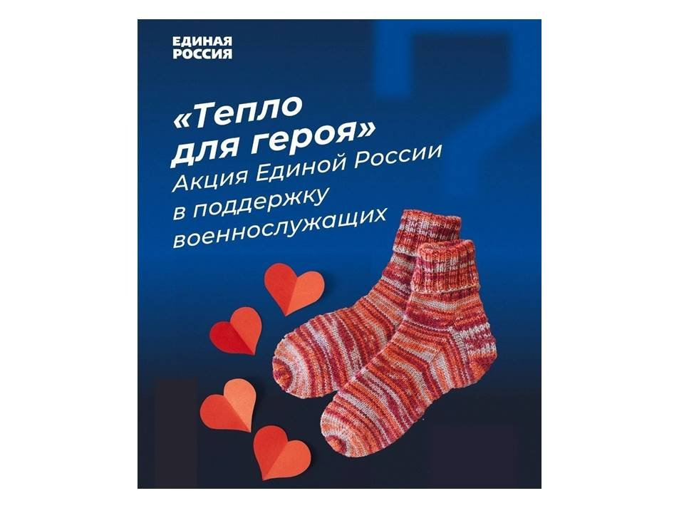

«Серебряные» волонтеры и люди старшего поколения с активной жизненной позицией могут отправить российским военнослужащим письма со словами поддержки и теплый подарок, связанный своими руками, ко Дню защитника Отечества.
До 23 февраля любой желающий может отправить российским военным подарок. Это могут быть теплые вещи, продукты, а также письма со словами поддержки.
Письма и теплые подарки для военнослужащих принимаются в местных отделениях партии «Единая Россия». Все письма и вязаные изделия будут переданы военнослужащим ко Дню защитника Отечества.
Всероссийская акция «Тепло для героя» реализуется в рамках направления «Долголетие для всех» партийного проекта «Старшее поколение».

